移动web第一天
- lorem：填充文本；
2.<meta name=’viewport’ content=’width=device-width,user-scalable=no,initial-scale=1.0,
Maximum-scale=1.0,minimum-scale=1.0’>
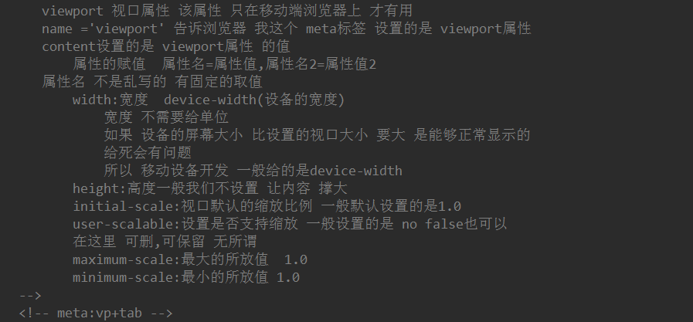
3.-webkit-tap-highlight-color:transparent:清除a标签默认的高亮显示
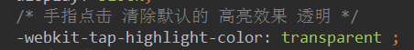
4.-webkit-appearance:none;清除input一些特有样式比如3d高光效果
5. sans-serif：移动端默认字体
